20231394K12

(多选)(2023·邢台市第二中学高二期中)长为*l*的导体棒原来不带电，现将一个带负电的点电荷(电荷量的绝对值为*q*)放在金属棒的中心轴线上距离棒的左端*R*处，如图所示。当金属棒达到静电平衡后，已知静电力常量为*k*，以下说法正确的是(　　)

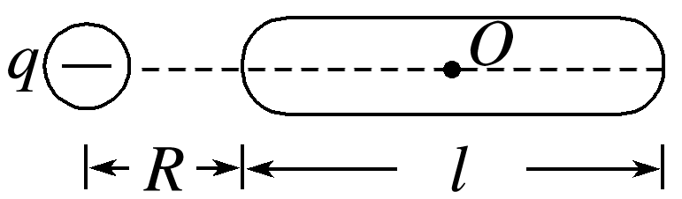

A．棒上感应电荷在*O*点处产生的电场强度为零

B．棒上*O*点处的电场强度为零

C．负点电荷在*O*点处产生的电场强度大小为*k*，方向沿*Oq*连线且指向*q*

D．棒上感应电荷在棒的中点*O*处产生的电场强度大小为*k*，方向沿*Oq*连线且指向*q*